**Имена:** Цветомила Георгиева

|  |  |
| --- | --- |
| **Имейл:** | tsveti_ger@abv.bg |
| **Имена:** | Тодор Николов |
| **Имейл:** | todor.nikolov@mail.bg |
| **Дата:** | 2016/04/23 | **Предмет:** | Програмиране на Java- ООП, част 2 |
|  |  | **GitHub:** | <https://github.com/todormnikolov/MP3_Player> |

MP3 Плеър

# Условие

Десктоп приложение, за изпълнение нa песни в формат MP3.

# Въведение

Приложението има четири главни функционалности за реализиране: зареждане на песни в паметта, визуализация на метаданните за всяка песен, търсене и сортиране на метаданни и изпълнение на избрана от потребителя песен.

# Теория

Структура за запазване на песните. Използван е ArrayList, съдържащ списък с песните от клас Song. При създаването на обект от клас Song, се взимат, с помощта на tika-app библиотека, метаданните съдържащи се в mp3 файла. Използвани са метаданни за име на песен, име на изпълнител/група, албума към който принадлежи тази песен и за последно се взима жанра. ArrayList-а се зарежда в JTable – компонент към swing библиотеката на Java. Заредените песни в JTable плейлистата се прослушват с помощта на библиотеката jlayer1.0 с изпълнение на класа AdvancedPlayer.

# Използвани технологии

За реализирането на проекта е използвана Java SE версия 1.8. Използвани са външни библиотеки, като файлове: [jlayerl1.0.jar](http://www.java2s.com/Code/Jar/j/Downloadjlayer101jar.htm) и [tika-app-1.12.jar](https://tika.apache.org/download.html)

# Инсталация и настройки

Няма инсталация и не са необходими никакви допълнителни настройки. Приложението може да се стартира от всяка среда за разработка на Java.

# Кратко ръководство на потребителя

От менюто са възможни следните действия:

От File->Add file – зареждане в плейлистата избрана песен

От File->Add folder – зареждане в плейлистата на всички песни намиращи се в избраната директория.

От File->Remove – изтрива от плейлистата на избраната от таблицата песен(и).

От File->Remove All – изтрива от плейлистата всичките песни от таблицата.

Изпълнението на песен става след избор на песен от таблицата и натискане на бутона PLAY.

Спирането на песен става с натискане на бутона STOP.

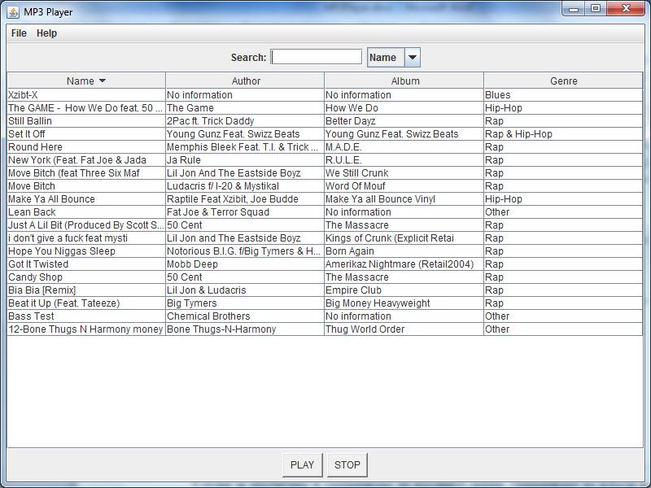

# Примерни данни

Няма

# Описание на програмния код

Приложението е съставено от четири класа:

* MainScreen – зарежда и управлява UI компонентите;
* Song – инициализира метаданните от mp3 файла;
* Controller – стартова точка за зареждане на проекта, инициализира главния прозорец;
* Strings– съдържа константни полета с низове, използвани за другите класове.

# Приноси на екипа, ограничения и възможности за бъдещо разширение

Проектът може да бъде разширен като се добавят допълнителни бутони. Също така може да се работи и по дизайна и интерфейса на програмата.

# Използвани източници

* <http://www.javazoom.net/mp3spi/documents.html>
* <https://tika.apache.org/1.8/gettingstarted.html>